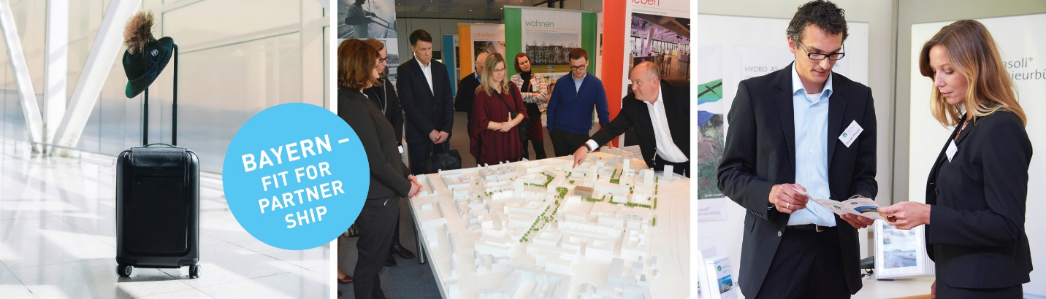

Thema: Herstellung, Abfüllung und Verpackung von Lebensmitteln und Getränken
Land: Nordmazedonien
Zeitraum: 19.06.-23.06.2023

Sehr geehrte/r Teilnehmer/in, sehr geehrte/r Unternehmer/in,

um die o. g. Maßnahme im Rahmen des Weiterbildungsprogramms "Bayern – Fit for Partnership" optimal vorbereiten und durchführen zu können, möchten wir Sie und Ihr Unternehmen bereits jetzt näher kennen lernen. In diesem Zusammenhang ist es auch wichtig, Ihre spezifischen Schwerpunkte und Interessen zu erfahren.
Wir möchten Sie deshalb bitten, sich etwas Zeit zu nehmen und diesen Fragebogen zu beantworten. Selbstverständlich sind wir gerne bereit, weitere Anregungen und Wünsche von Ihrer Seite bei der Planung und Durchführung der Maßnahme zu berücksichtigen.

Vielen Dank für Ihre Mithilfe!

Angaben zum Unternehmen
Name des Unternehmens
Anschrift
Telefon
Fax
E-Mail
Website: | www.

Angaben zur Person (erforderlich für die Versicherung)
Geschlecht | männlich  |  | weiblich 
Name |  | Vorname |  | Titel
Position/Funktion im Unternehmen
Qualifikation
Telefon geschäftlich
Geburtsdatum
(erforderlich für die Versicherung)
Sprachen (bitte angeben)
Besondere Anmerkungen
(z.B. Allergien, Einschränkungen beim Essen oder Mobilität)

Kurzbeschreibung des Unternehmens (bitte ankreuzen)
Art des Unternehmens | privat |  |  | staatlich/kommunal |  |  | Verband/Agentur
Geschäftsfelder | produzierend |  |  | Handel |  |  | Importeur
 | Sonstige (Kurzbeschreibung):
Branchenzugehörigkeit (welche
Produkte stellen Sie her?)
Zahl der Mitarbeitenden | < 20 | 20-49 |  |  | 50-249 | > 250
Jahresumsatz | < 1 Mio. € | 1 - 5 Mio. € |  |  | 5 - 50 Mio. € | > 50 Mio. €
Hauptaktivitäten (bitte Kurzbeschreibung der Tätigkeiten und Dienstleistungen)

Für welche Problemstellungen in Ihrem Unternehmen erwarten Sie sich Lösungsansätze im Rahmen
der Maßnahme?

Welche Ausrüstungen/Technologien möchten Sie im Rahmen der Maßnahme kennen lernen?

Zu welchen bayerischen/deutschen Anbietern in dieser Branche bestehen bereits Kontakte?

Gibt es bestimmte bayerische Unternehmen, zu denen Sie gerne neue Kontakte knüpfen möchten? (bitte nennen)

Werden in Ihrem Unternehmen in den nächsten Jahren größere Innovationen / Investitionen geplant?
Wenn ja, welche sind geplant? Bitte (geschätzte) Investitionssummen angeben

Welche Bereiche interessieren Sie besonders? (bitte ankreuzen)
Maschinen für die Herstellung  von Säften, Getränken und pastösen Lebensmitteln |  | weniger wichtig |  | wichtig |  | sehr wichtig
- Anlagen zur Verarbeitung von Rohstoffen und Prozesslinien
- Steriltanks, Behälter, Ventile, Verrohrung, etc. (Edelstahl)
- Misch- und Rührgeräte, Pumpen
- Wärmebehandlung, Pasteurisierung
- Dekanter, Seperatoren & Homogenisatoren
- Membranfiltration, Filtrationstechniken
- Dosiersysteme
- Anlagen zu Konzentrierung / Verdampfer
- Trocknungsanlagen
Abfüllung und Verpackung |  | weniger wichtig |  | wichtig |  | sehr wichtig
- Abfüllanlagen
 | Abfüllen in Flaschen (Glas, Plastik)
 | Abfüllen in Dosen
 | Abfüllen in Gläser
 | Abfüllen in Kartonverpackungen
- Verpackungstechnik
- Wiegetechnik
- Flaschen und Verschlüsse
- Etikettierung und Codierung & Datenerfassung
- Kühlung und Klimatisierung
Reinigung und Hygiene |  | weniger wichtig |  | wichtig |  | sehr wichtig
- Information zu Hygieneanforderungen und Qualitätsstandards in der EU, Zertifizierung
- Desinfektionstechnik für Anlagen und Behältnisse
- Fremdkörperdetektoren
- Betriebs- und Personalhygiene
- Labor-, Kontroll- und Messgeräte
- Abwasseraufbereitung und -reinigung
Finanzierung / Beratung |  | weniger wichtig |  | wichtig |  | sehr wichtig
- Industrieleasing
- Planungs- und Ingenieurdienstleistungen
- Unternehmensberatung / Consulting
Sonstige Themen (bitte benennen)
-

